编译原理课程实验报告
实验1：词法分析
姓名 | 黄友勤 |  | 院系 |  | 计算机学院 |  |  | 学号 |  |  | 1160300621
任课教师 |  | 辛明影 |  |  |  | 指导教师 | 辛明影
实验地点 |  | 格物208 |  |  |  | 实验时间 | 2019.4.14
实验课表现 |  | 出勤、表现得分 |  |  |  | 实验报告  得分 |  |  | 实验总分
 |  | 操作结果得分
一、需求分析 |  |  |  |  |  |  |  |  |  | 得分
输入源程序，输出单词符号(token)。即：把构成源程序的字符串转换成“等价的”单词(记号)序列，需要实现的功能有：
1.根据词法规则识别及组合单词
2.对数字常数完成识别
3.查填符号表
4.删去空格字符和注释
5.错误检查

具体而言，词法分析器识别了：
标识符（由大小写字母、数字以及下划线组成，但必须以字母或者下划线开头）
关键字（①类型关键字：整型、浮点型、布尔型、结构体；②分支结构中的if和else；③循环结构中的do和while；）
运算符（①算术运算符；②关系运算符；③逻辑运算；）
界符（①用于赋值语句的界符，如“=”；②用于句子结尾的界符，如“；”；
常数（无符号整数和浮点数等）
注释（/*……*/形式）

二、文法设计 |  |  |  |  |  |  |  |  |  | 得分
1.标识符id
①digit → 0|1|2|…|9
②letter_ → A|B|…|Z |a | b|…|z|
③id → [letter_](letter|_|digit) *
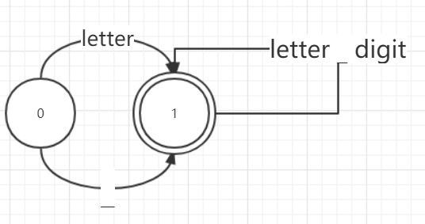

2.无符号数
①digit → 0|1|2|…|9
②digits → digit digit*
③ number → digits (.digits)? (E [+-]? digits)?
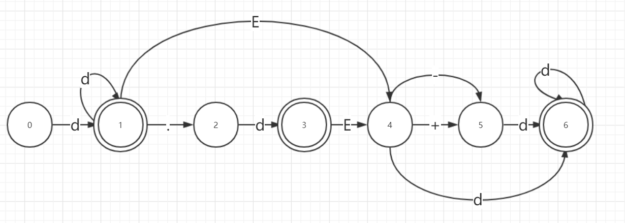

3.运算符
Operator → +|-|*|/|++|--|=|==|&&| || | ! | & | | | ~ | > | < | >= | <= | > | <

4.界符
Delimiters → (|)|{|}|;|”

5.注释
Annotation→/* | */
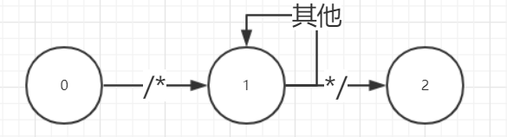

三、系统设计 |  |  |  |  |  |  |  |  |  | 得分
要求：分为系统概要设计和系统详细设计。
- 系统概要设计：
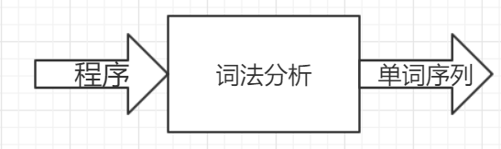

读入源程序，经过词法分析器，输入单词序列表。
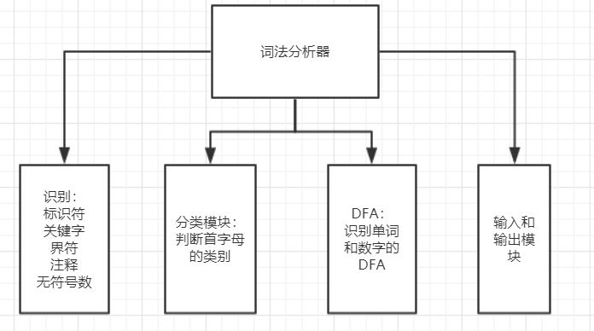

种别码定义如下：
_ID(标识符) | 0
_constString(字符串常量) | 1
_constFloat(浮点数常量) | 2
_constInteger(整数常量) | 3
for | 4
do | 5
if | 6
else | 7
int | 8
char | 9
float | 10
String | 11
while | 12
struct | 13
boolean | 14
true | 15
false | 16
“ | 17
+ | 18
- | 19
* | 20
/ | 21
= | 22
++ | 23
-- | 24
& | 25
| | 26
~ | 27
!= | 28
== | 29
&& | 30
|| | 31
! | 32
 | 33
< | 34
> | 35
<= | 36
>= | 37
( | 38
) | 39
{ | 40
} | 41
; | 42

（2）系统详细设计：
- 核心数据结构的设计
1.Tool类：主要用于辅助程序实现，包括判断一个字符是数字还是字母等等信息。
2.DFA类：主要是用于构造识别单词和无符号常数的DFA。

- 主要功能函数说明
1.DFA类
①public static String getDigit(String input)
识别数字的DFA

②public static String getWord(String input)
识别单词的DFA

2.Tool类
①public static boolean isunderline(char x)
判断字符是否是下划线

②public static boolean isletter(char x)
判断字符是否是字母

③public static boolean isdigit(char x)
判断字符是否是数字

3.Analysis包
①private static void lineAnalysis(String line,int LineNumber)
按行进行词法分析

②private static void classifyType(char x, String line, int lineNumber)
判断单词的类别

③ public static void handleAnnotation(String line, int lineNumber)
处理注释的函数

- 程序核心部分的程序流程图
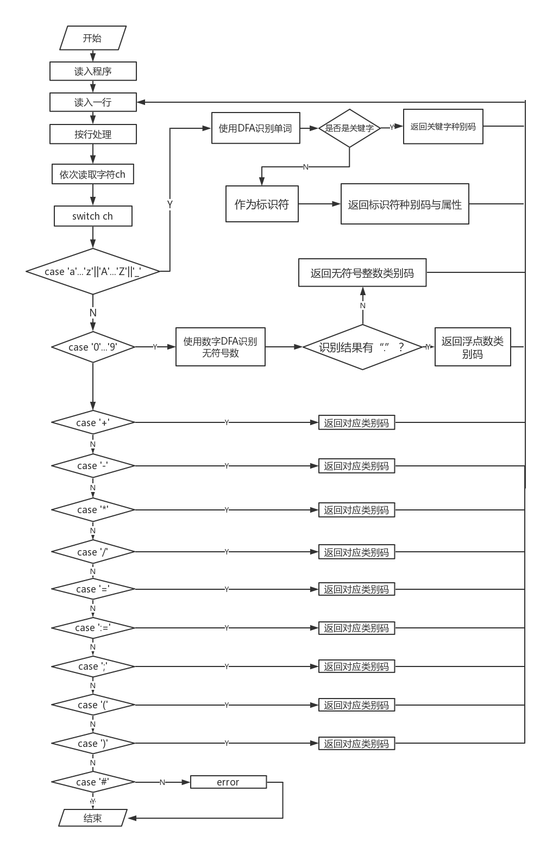
四、系统实现及结果分析 |  |  |  |  |  |  |  |  |  | 得分
要求：对如下内容展开描述。
- 系统实现过程中遇到的问题；
①DFA的构建问题：
首先就是如果读到了首字符是字母或者是下划线，那么需要调用DFA去识别做一个最长的前缀匹配，来得到完整的字符串来做标识符或者是关键字。
如果首字符是数字，那么调用DFA去将其数字部分全部识别，那么就需要构建一个识别整数和浮点数的DFA。这一部分不只是需要写程序的能力，还需要先构建自动机再在程序中实现。具体在程序中，我使用的是循环加上switch_case语句来做的，如果读入下一个字符，利用判断语句进到下一个状态，循环执行，直到遇到自动机不能识别的字符，自动机结束。

②如何根据输入的程序，识别各类单词？
为了能够识别各类单词，使其进入正确的DFA转换表进行识别，我采用逐个字符读入的方式，根据读入的起始字符进入相应的处理程序。如果起始字符是数字或者字母或者下划线，那么进入相应的DFA进行处理。
值得一提的是算符，由于我定义的算符有“+”和“++”，如果只看到“+”，还需要继续往下查找看是否有“++”符号，因此看到一个字符需要再向前搜索下一个字符才能判断。

- 针对某测试程序输出其词法分析结果；

测试程序如下：
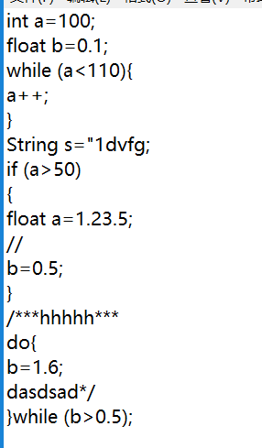

输出的结果是：
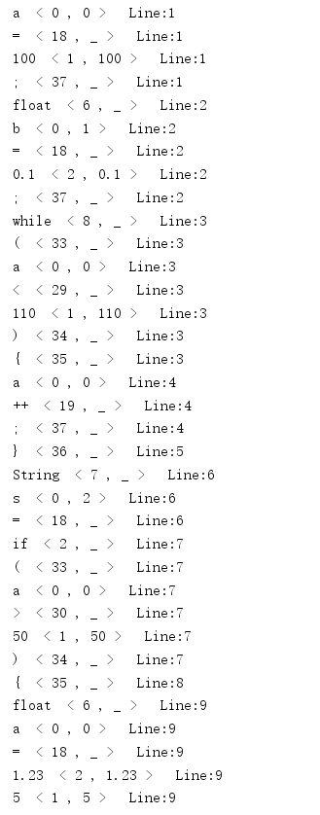
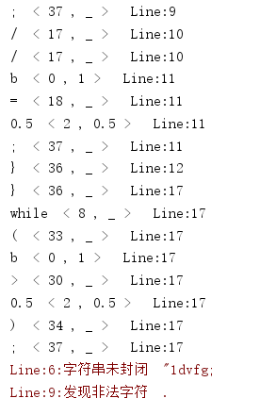

- 输出针对此测试程序对应的词法错误报告；
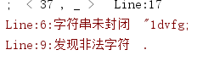
其中，在第六行有定义 String s=”1dvfg;，这里是有错误的，因为字符串引号不封闭。
并且，在第九行有定义 float b=1.23.5，这里由于有两个“.”，那么这个是错误的，不符合浮点数的定义。

- 对实验结果进行分析。
本词法分析器读入源程序后，对于各类正确单词能够成功地进行识别，并进行输出Token序列、单词类别、相应的DFA转换表。
对于错误的输入，本词法分析器能够进行成功的识别，并在错误显示区进行输出，同时输出对应的行号，便与使用者清楚地知道错误的位置和原因。
其中，关于注释的识别，成功的进行了注释的识别，而且成功的识别了多行的注释，对于注释未封闭的情况也能成功识别并且输出错误信息。

指导教师评语：

日期：

